⚡ ELECTRA SKILL ACADEMY
Platform Edukasi Elektrikal Indonesia

BANK SOAL EVALUASI
Modul 1.15
Teknik Pengukuran, Interpretasi Data & CAT Rating Safety:
Best Practice Pengukuran Listrik Profesional
Track | Pondasi Wajib L1 (Essential)
Kategori | Alat Ukur & Pengukuran
Level Belajar | L1 — Essential Foundation
JP (Jam Pelajaran) | 4 jam
Mode | Teori + Praktik (T+P)
Jumlah Soal | 50 butir
Tipe Soal | Teori, Hitungan, Studi Kasus, Visualisasi
Format | Pilihan Ganda (A/B/C/D)

© Electra Skill Academy
Disusun untuk membentuk tenaga elektrikal profesional Indonesia

Petunjuk Pengerjaan
Sebelum mengerjakan soal-soal pada modul ini, perhatikan petunjuk berikut:
1. Bacalah setiap soal dengan teliti sebelum memilih jawaban.
2. Pilih satu jawaban yang paling tepat dari empat pilihan (A, B, C, atau D).
3. Soal terdiri dari 4 bagian:
• Bagian A (Soal 1–20): Teori dasar
• Bagian B (Soal 21–30): Hitungan/perhitungan numerik
• Bagian C (Soal 31–40): Studi kasus aplikasi industri & PLN
• Bagian D (Soal 41–50): Visualisasi/diagram
4. Untuk soal hitungan, gunakan konstanta berikut:
• Akurasi vs Presisi: closeness to true value vs repeatability
• CAT Rating IEC 61010-1: CAT I (electronik) → CAT IV (source utama)
• Kalibrasi traceability: SI → NMI → KAN → field instrument
• Frekuensi kalibrasi: tahunan untuk industrial; 6 bulan critical
• Outlier: > ±3σ dari mean (probability < 0,3% Gaussian)
• Test report ISO 17025: metadata, instrument, results, environmental, personnel
5. Kunci jawaban dengan penjelasan detail tersedia di bagian akhir dokumen.
6. Skor kelulusan minimum: 70% (35 dari 50 soal benar).
Selamat mengerjakan! Pahami konsepnya, jangan hanya menghafal jawaban.

BAGIAN A — Teori Dasar
Soal 1–20: Konsep, definisi, hukum dan prinsip dasar.
Soal 1 [Teori]
Akurasi (accuracy) pengukuran adalah…
A. Repeatability
B. Seberapa dekat reading dengan TRUE VALUE
C. Resolusi display
D. Speed pengukuran

Soal 2 [Teori]
Presisi (precision) pengukuran adalah…
A. Sama dengan akurasi
B. REPEATABILITY — seberapa konsisten reading saat pengukuran berulang
C. Resolusi maksimal
D. Tidak ada definisi

Soal 3 [Teori]
CAT Rating multimeter mengkategorikan…
A. Akurasi
B. Kategori OVERVOLTAGE — instalasi listrik yang aman diukur (transient surge withstand)
C. Resolusi
D. Harga

Soal 4 [Teori]
Stop kontak rumah 220V tergolong CAT…
A. CAT I
B. CAT II
C. CAT III
D. CAT IV

Soal 5 [Teori]
Loading effect pada pengukuran V terjadi karena…
A. Tidak ada loading effect
B. Voltmeter punya impedansi (10 MΩ DMM) — saat connect parallel ke high-impedance source, current via voltmeter mengurangi V reading
C. Tegangan tinggi
D. Tegangan rendah

Soal 6 [Teori]
Error SISTEMATIK adalah…
A. Random noise
B. Konsisten error: kalibrasi off, instrument bias, loading effect, suhu drift
C. Vibrasi
D. Tidak ada

Soal 7 [Teori]
Error RANDOM adalah…
A. Kalibrasi off
B. VARIABILITY: noise, EMI, vibrasi, fluktuasi sumber
C. Instrument bias
D. Tidak ada

Soal 8 [Teori]
Trend monitoring pengukuran lebih powerful dari single reading karena…
A. Lebih sederhana
B. Trend menunjukkan PERUBAHAN seiring waktu — predictive maintenance, identify degradation sebelum failure
C. Lebih murah
D. Tidak relevan

Soal 9 [Teori]
Kalibrasi traceability ke SI diperlukan untuk…
A. Estetika
B. Akurasi konsisten dengan standar nasional/internasional — required audit, compliance, legal
C. Kosmetik
D. Tidak penting

Soal 10 [Teori]
Frekuensi kalibrasi multimeter quality typical…
A. Sekali seumur hidup
B. Setiap 1 TAHUN (atau setelah drop, repair, anomaly readings)
C. Setiap 10 tahun
D. Tidak perlu

Soal 11 [Teori]
Test report professional minimum berisi…
A. Hanya angka
B. Tanggal, lokasi, equipment, alat ukur+S/N+cal date, reading+unit+uncertainty, kondisi (suhu, RH), tester+verifier, standard limit, Pass/Fail
C. Tanggal saja
D. Bebas

Soal 12 [Teori]
Untuk audit power 3-fasa, parameter MINIMUM yang diukur…
A. Hanya V
B. V/I per fasa+netral, P/Q/S, PF, frequency, THD-V, THD-I, unbalance%
C. Hanya I
D. Hanya P

Soal 13 [Teori]
Polaritas DC penting saat pengukuran karena…
A. Tidak penting
B. Polaritas terbalik di analog meter klasik bisa damage; di digital display NEGATIF; interpretasi power flow direction salah
C. V nol
D. Tidak relevan

Soal 14 [Teori]
Outlier dalam serie pengukuran dideteksi dengan…
A. Visual saja
B. STATISTIK: reading > 3σ dari mean = outlier (probability < 0,3%), perlu investigasi
C. Random
D. Tidak ada

Soal 15 [Teori]
Dokumentasi visual hasil inspeksi best practice…
A. Tidak perlu foto
B. Overview + detail, scale reference, timestamp+GPS, annotation, multiple angles, embedded test report
C. Hanya 1 foto
D. Bebas

Soal 16 [Teori]
Resolusi vs Akurasi…
A. Sama
B. RESOLUSI = smallest detectable increment; AKURASI = closeness to true value. High resolution doesn't guarantee accuracy
C. Resolution > Accuracy
D. Tidak ada bedanya

Soal 17 [Teori]
Pre-check sebelum pengukuran live…
A. Tidak perlu
B. APD lengkap, instrument cek (battery, fuse, cal), test detector live, identify CAT, range awal tertinggi, two-person rule untuk high-risk
C. Cek mata
D. Bebas

Soal 18 [Teori]
Untuk mengukur frekuensi 50 Hz akurat…
A. DMM Hz mode
B. (1) DMM Hz mode (±0,01%), (2) Power analyzer, (3) Oscilloscope, (4) Frequency counter dedicated
C. Visual
D. Feel

Soal 19 [Teori]
Untuk audit power quality industri, alat tepat…
A. Multimeter biasa
B. POWER ANALYZER (Fluke 1735/1736/1738, Hioki PW3198) untuk LOG 24-jam V/I/P/Q/PF/THD/events
C. Earth tester
D. Megger

Soal 20 [Teori]
Termografi thermal imaging berguna untuk…
A. Estetika
B. Detect HOT SPOTS (loose connection, overload, insulation breakdown) — predictive maintenance non-contact
C. V
D. Tidak relevan

BAGIAN B — Hitungan
Soal 21–30: Perhitungan numerik dengan rumus dan formula relevan.
Soal 21 [Hitungan]
10 readings: 220,219,221,220,222,218,220,221,219,220 V. Mean dan std dev?
A. Mean=220, σ≈1,15 V
B. Mean=200, σ=10
C. Mean=220, σ=10
D. Tidak bisa dihitung

Soal 22 [Hitungan]
R_isolasi bulan 1=1500 MΩ, bulan 12=1200 MΩ. Decline annual?
A. 0%
B. 20% per tahun
C. 5%
D. 100%

Soal 23 [Hitungan]
Reading dengan ±(0,5% + 2 count) pada range 200V resolusi 0,1V untuk reading 100V. Error max?
A. ± 0,1 V
B. ± 0,7 V
C. ± 5 V
D. ± 10 V

Soal 24 [Hitungan]
Multimeter dengan 10 MΩ input Z mengukur V pada R = 100 kΩ. Loading error?
A. 0%
B. ~1%
C. 50%
D. 100%

Soal 25 [Hitungan]
Kalibrasi traceability uncertainty per level: NMI 0,1%, KAN 0,3%, working 0,5%, field 1%. Total uncertainty field instrument?
A. 0,1%
B. 1,9% (sum)
C. ~1,2% (RSS: √sum-of-squares)
D. 1.000%

Soal 26 [Hitungan]
Multimeter cal date: 15-Jan-2025, validity 1 tahun. Tanggal hari ini 1-May-2026. Status?
A. Valid
B. EXPIRED — 3 bulan past expiry. Re-cal sebelum dipakai untuk pekerjaan compliance/critical
C. Tidak relevan
D. Buang saja

Soal 27 [Hitungan]
Power audit pelanggan: P_avg=500 kW, P_peak=750 kW, kWh/bulan=300.000. Demand factor + LF?
A. DF=0,67, LF=0,55
B. DF=1,5, LF=0
C. DF=0,1, LF=10
D. Tidak bisa dihitung

Soal 28 [Hitungan]
Trend test: y=mx+b; data R_isolasi: y=-50 MΩ/bulan + 1500. Kapan reach minimum 100 MΩ?
A. 5 bulan
B. 28 bulan (~2,3 tahun)
C. 10 bulan
D. 100 bulan

Soal 29 [Hitungan]
Reading dengan True RMS pada VFD output: 380 V. Tanpa True RMS (avg responding): 220 V. Peak factor?
A. 1,0 (sinusoidal)
B. ~1,7 (highly distorted)
C. 0,5
D. 100

Soal 30 [Hitungan]
Annual cost kalibrasi: 50 multimeter × Rp 1,5jt + 20 tang ampere × Rp 2jt + 10 megger × Rp 3jt + 5 power analyzer × Rp 5jt. Total?
A. Rp 25 juta
B. Rp 170 juta (75+40+30+25)
C. Rp 500 juta
D. Rp 1 miliar

BAGIAN C — Studi Kasus
Soal 31–40: Aplikasi konsep pada situasi nyata di PLN, industri dan lapangan.
Soal 31 [Studi Kasus]
Multimeter teknisi PLN drop dari ketinggian. Pekerja berasumsi 'masih bisa pakai karena kelihatan OK'. Tindakan?
A. Pakai saja
B. INSPEKSI: physical damage (case crack, LCD, terminals), test self-test mode, CALIBRATION CHECK di sumber known accurate (e.g., reference DC source). Jika abnormal: SEND FOR RE-CALIBRATION. Don't trust dropped instrument
C. Buang
D. Tidak relevan

Soal 32 [Studi Kasus]
Hasil pengukuran kontroversial — 2 multimeter different brand show 5% berbeda. Mana yang benar?
A. Pilih yang lebih tinggi
B. (1) Cek calibration date kedua, (2) Compare dengan REFERENCE STANDARD (third meter calibrated recent), (3) Cek loading effect (impedance differ), (4) Cek True RMS vs Average, (5) Document semua. Conclude based on traceable accuracy
C. Pilih random
D. Tidak ada yang benar

Soal 33 [Studi Kasus]
Audit grounding di pelanggan industri: musim hujan reading 4 Ω (pass), musim kering 12 Ω (fail). Implikasi compliance?
A. Pass karena pernah pass
B. FAIL secara overall — grounding harus consistent < 5 Ω SEPANJANG TAHUN. Document seasonal variation. Improvement REQUIRED untuk meet limit di musim kering (target hujan 2-3 Ω untuk margin)
C. Tidak compliance
D. Pelanggan salah

Soal 34 [Studi Kasus]
Penggunaan thermography untuk inspeksi panel listrik live. Findings: terminal busbar di phase B 65°C, fasa A & C 35°C. Diagnosa?
A. Normal
B. HOT SPOT ABNORMAL — ΔT 30°C dari similar terminal = LOOSE CONNECTION atau unbalanced load di phase B. ACTION: emergency torque tightening (under LOTO), atau load balancing investigation
C. Cuaca
D. Tidak relevan

Soal 35 [Studi Kasus]
PLN UP3 implementasi 'Digital Field Inspection' app — fitur essential?
A. Hanya text input
B. (1) Pre-configured checklist per equipment type, (2) Camera + GPS + timestamp auto-embed, (3) Bluetooth integration dengan instrument (DMM, megger, earth tester) for auto-log, (4) Offline mode + sync, (5) AI anomaly detection vs baseline, (6) Auto-generate test report PDF, (7) Trend dashboard cloud
C. Hanya foto
D. Tidak feasible

Soal 36 [Studi Kasus]
Pelanggan komplain bill PLN bulan ini 30% lebih tinggi. Audit dengan power analyzer 24-jam. Findings yang diharapkan?
A. PLN salah
B. Investigation: (1) Load profile change (peralatan baru, operating hours), (2) PF degradation (kapasitor PFC failure → kVARh denda), (3) Harmonic injection (THD-i tinggi → kVA naik vs kW useful), (4) Phase imbalance, (5) Meter calibration check
C. Cuaca
D. Tidak relevan

Soal 37 [Studi Kasus]
Standar Indonesia PUIL 2020 mensyaratkan inspection visual + pengukuran periodik instalasi listrik. Frequency rekomendasi?
A. 50 tahun sekali
B. Visual: tahunan untuk komersial/industri. Pengukuran (R_isolasi, R_grounding, continuity bonding): 3-5 tahun untuk komersial, tahunan untuk industri high-risk
C. Tidak perlu
D. Saat rusak saja

Soal 38 [Studi Kasus]
Pekerja PLN salah membaca multimeter — reported 2,2 V padahal actual 220 V (skip 2 digit). Konsekuensi?
A. Tidak ada
B. CRITICAL ERROR — bisa decision salah (assume peralatan dead → kontak fatal). MITIGATION: (1) Double-check via voltage detector + multimeter, (2) Auto-range mode, (3) Backlit display, (4) Verbal verification dalam tim (two-person rule), (5) Training continuity
C. Tidak relevan
D. Sepele

Soal 39 [Studi Kasus]
Audit PLN UP3: dari 100 alat ukur, 30% expired calibration. Implikasi?
A. Tidak masalah
B. RISK BLINDSPOT — pengukuran tidak traceable, decisions berdasarkan data tidak reliable, audit non-compliance, legal exposure jika ada incident. ACTION: emergency batch calibration + tracking system + KPI compliance 95%+
C. Sepele
D. Tidak relevan

Soal 40 [Studi Kasus]
Modul ESA Pak Qastil: integrate AI Measurement Helper di Electra Skill Academy. Fitur untuk learner?
A. Hanya teori statis
B. (1) AR multimeter simulator (tap probe location), (2) Quiz adaptif berdasarkan weak topic, (3) AI tutor untuk troubleshooting practice, (4) Reading interpretation gamification (badge for correct), (5) Real-world scenario simulator (panel virtual)
C. Hanya video
D. Tidak feasible

BAGIAN D — Visualisasi & Diagram
Soal 41–50: Interpretasi gambar/diagram rangkaian dan komponen.
Soal 41 [Visualisasi]
Berdasarkan 4 konfigurasi target, scenario 'AKURAT & PRESISI' menunjukkan…
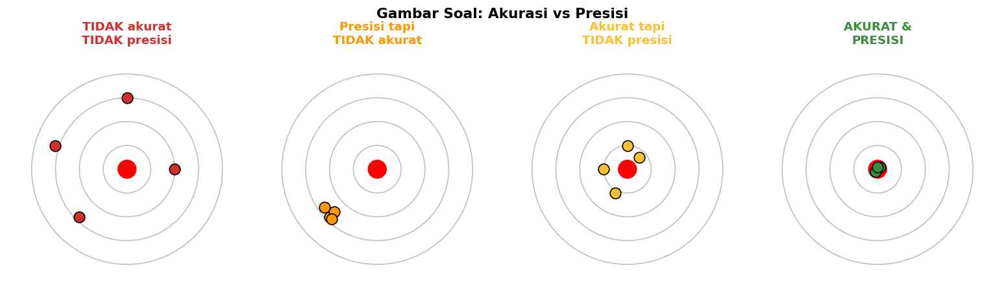
A. Spread besar di luar target
B. Cluster TIGHT di TENGAH target (close to true value AND consistent)
C. Cluster di pinggir
D. Random scatter

Soal 42 [Visualisasi]
Dari diagram CAT zones, transient surge withstand TERTINGGI di…
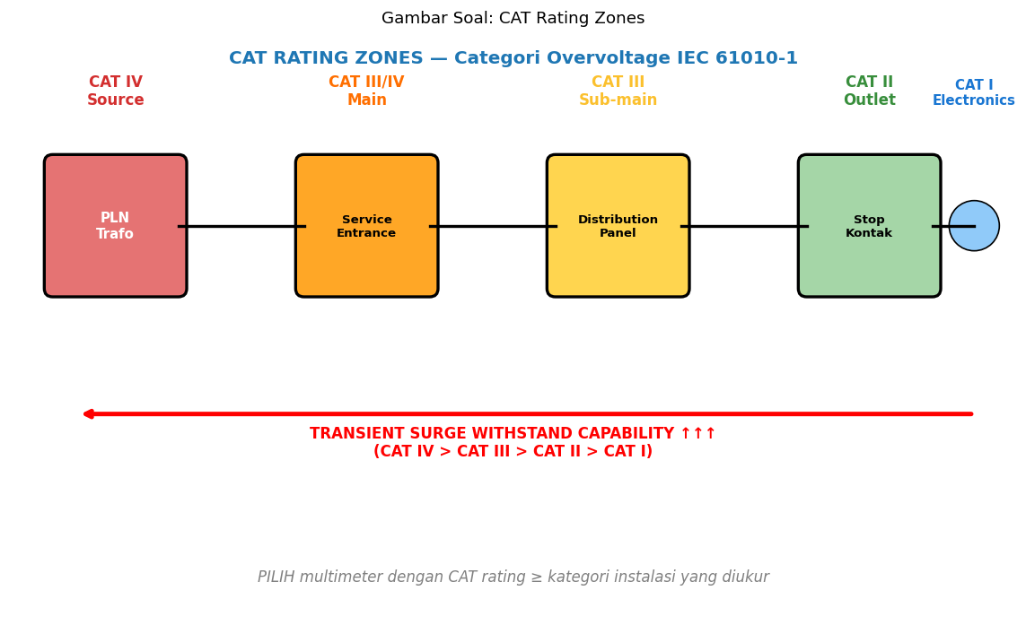
A. CAT I (electronics)
B. CAT II (outlet)
C. CAT III (sub-main panel)
D. CAT IV (source utama PLN)

Soal 43 [Visualisasi]
Untuk mengukur arus AC 100A pada panel motor besar, alat tepat…
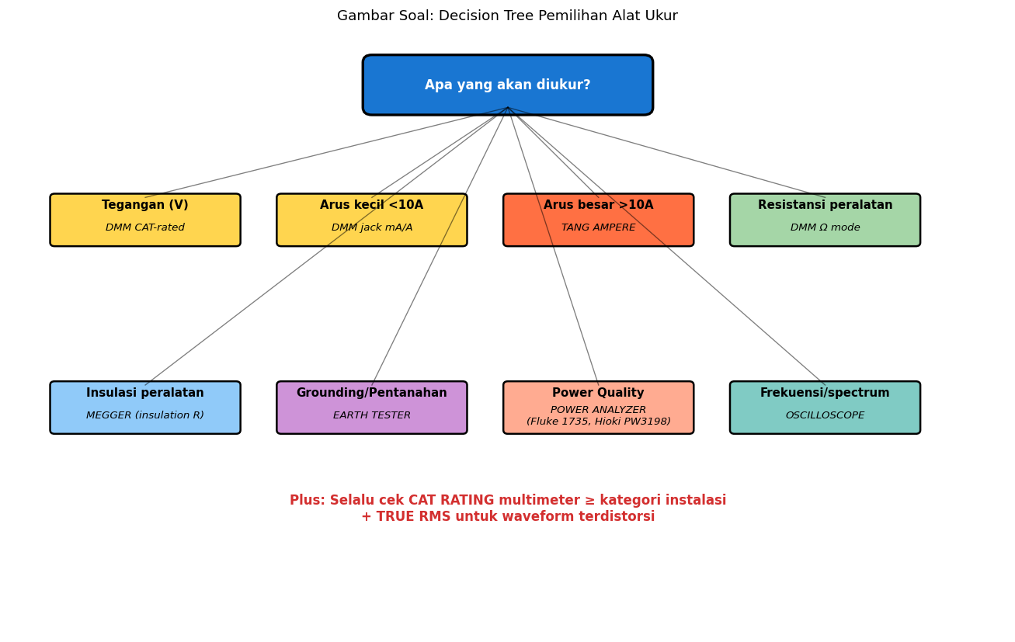
A. DMM jack 10A
B. TANG AMPERE (clamp meter)
C. Megger
D. Earth tester

Soal 44 [Visualisasi]
Error dari kalibrasi off, instrument bias, loading effect tergolong…
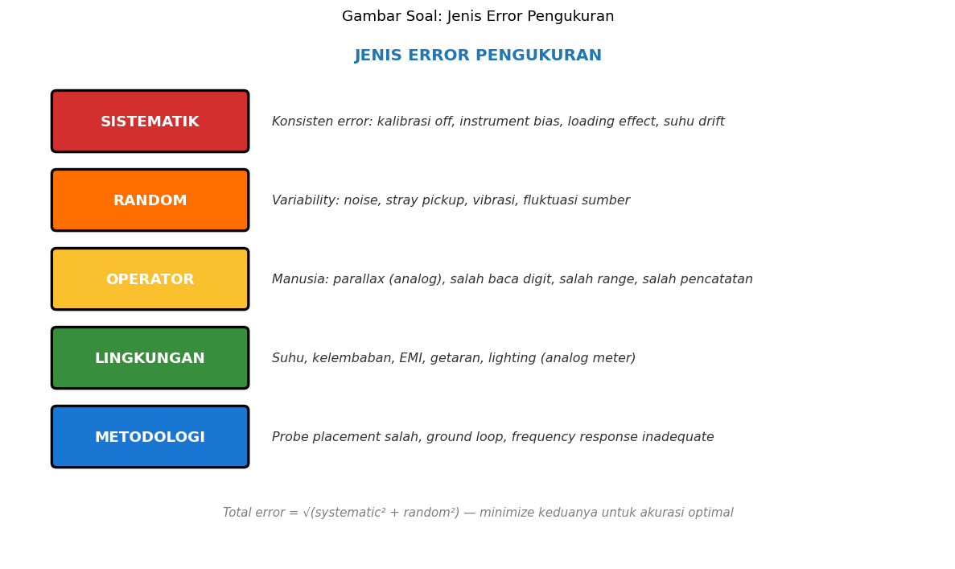
A. Random
B. SISTEMATIK (consistent bias)
C. Operator
D. Lingkungan

Soal 45 [Visualisasi]
Berdasarkan trend graph, R_isolasi yang DECLINING menunjukkan…
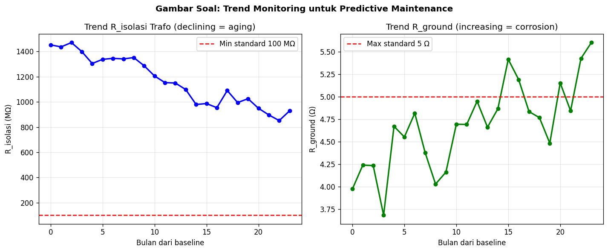
A. Improvement
B. AGING/DEGRADATION peralatan — moisture, kontaminasi, thermal stress; perlu predictive maintenance action
C. Random
D. Tidak relevan

Soal 46 [Visualisasi]
Pada graph statistical, reading > +3σ disebut…
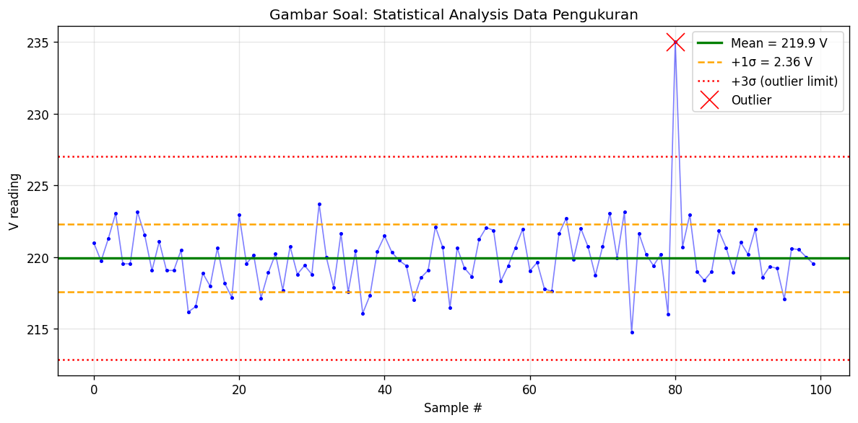
A. Normal
B. OUTLIER (probability < 0,3% Gaussian) — perlu investigasi: real anomaly atau measurement error
C. Mean
D. Average

Soal 47 [Visualisasi]
Traceability calibration mengikuti hierarki dari…
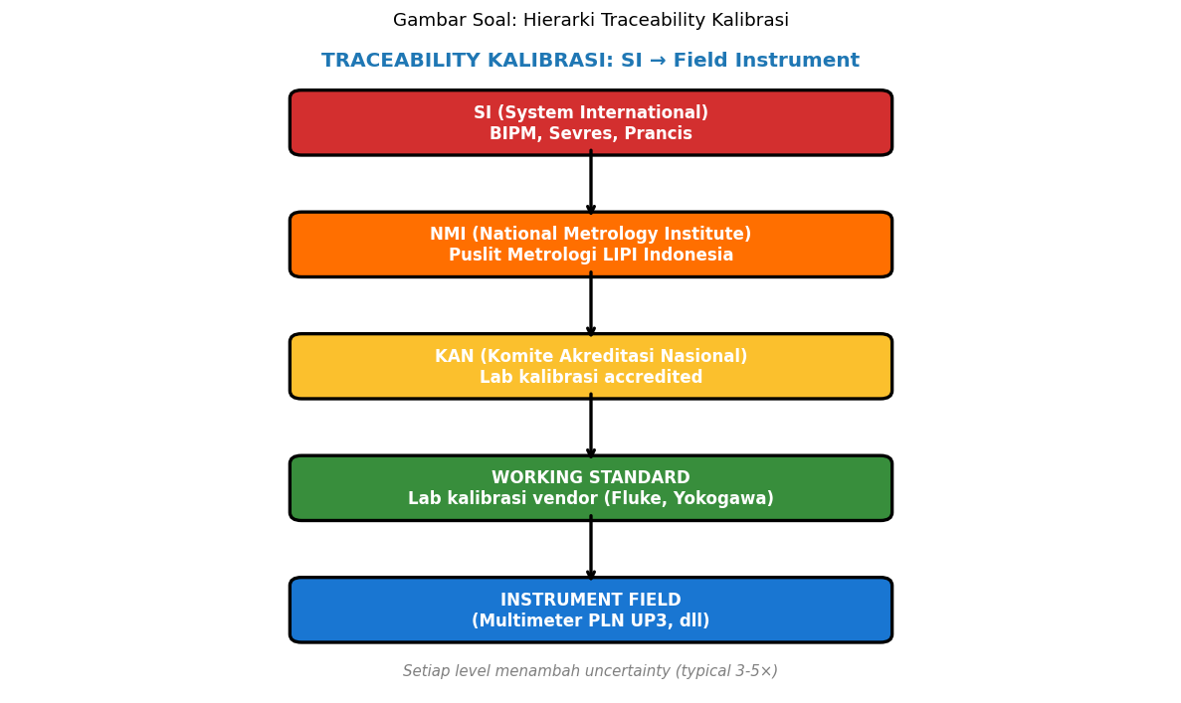
A. Field instrument ke SI
B. SI → NMI → KAN → working standard → field instrument (each level adds uncertainty)
C. Bebas
D. Tidak ada hierarchy

Soal 48 [Visualisasi]
Test report professional MINIMUM berisi…
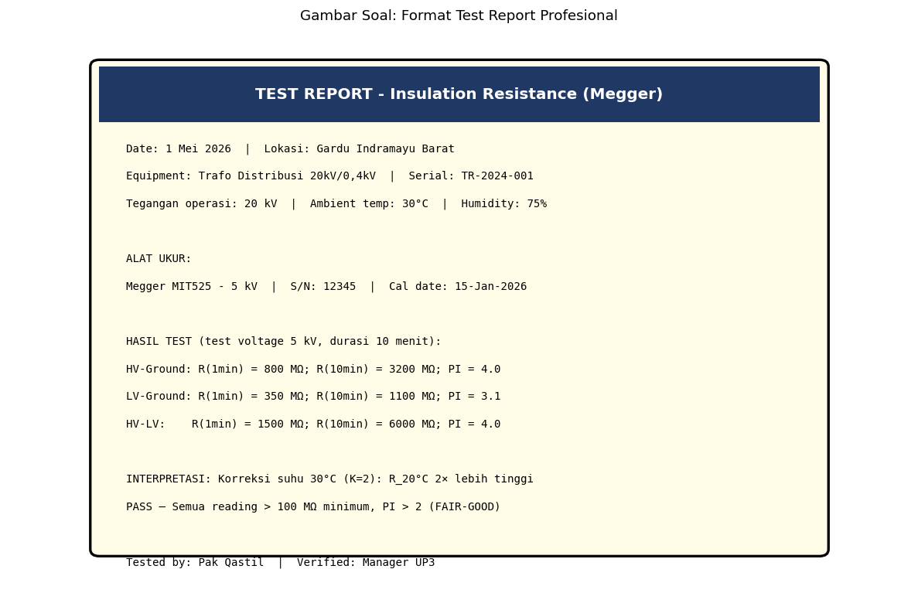
A. Hanya angka reading
B. Date+lokasi+equipment, alat ukur S/N+cal date, hasil + interpretasi + Pass/Fail, tester+verifier signatures
C. Tanggal saja
D. Bebas

Soal 49 [Visualisasi]
Untuk teknisi PLN multi-purpose (rumah-industri-meter PLN), multimeter rating yang BEST?

A. CAT I 600V
B. CAT II 600V
C. CAT IV 1000V (cover semua skenario)
D. Tidak relevan

Soal 50 [Visualisasi]
Untuk audit PF dan harmonic content pelanggan industri, alat yang TEPAT…

A. DMM biasa
B. POWER ANALYZER (Fluke 1735, Hioki PW3198) untuk multi-channel + 24-jam log
C. Megger
D. Visual

Kunci Jawaban & Penjelasan Detail
Berikut adalah kunci jawaban beserta penjelasan ilmiah mengapa jawaban tersebut benar. Pelajari penjelasan dengan saksama untuk memahami konsep, bukan sekadar menghafal jawaban.

Ringkasan Jawaban
No. Jwb | No. Jwb | No. Jwb | No. Jwb | No. Jwb
1. B | 2. B | 3. B | 4. B | 5. B
6. B | 7. B | 8. B | 9. B | 10. B
11. B | 12. B | 13. B | 14. B | 15. B
16. B | 17. B | 18. B | 19. B | 20. B
21. A | 22. B | 23. B | 24. B | 25. C
26. B | 27. A | 28. B | 29. B | 30. B
31. B | 32. B | 33. B | 34. B | 35. B
36. B | 37. B | 38. B | 39. B | 40. B
41. B | 42. D | 43. B | 44. B | 45. B
46. B | 47. B | 48. B | 49. C | 50. B

Penjelasan Detail
Soal 1 [Teori] → Jawaban: B
Pertanyaan: Akurasi (accuracy) pengukuran adalah…
AKURASI = closeness to true value. PRESISI = repeatability. Bisa: akurat tapi tidak presisi (rata-rata bagus tapi spread besar), presisi tapi tidak akurat (consistent tapi systematic bias), keduanya, atau tidak keduanya. Tujuan ideal: AKURAT + PRESISI.

Soal 2 [Teori] → Jawaban: B
Pertanyaan: Presisi (precision) pengukuran adalah…
PRESISI = REPEATABILITY (low standard deviation). Berbeda dari akurasi. Instrument bisa presisi tapi systematic bias = tidak akurat. Calibration adjust akurasi; kualitas instrument adjust presisi.

Soal 3 [Teori] → Jawaban: B
Pertanyaan: CAT Rating multimeter mengkategorikan…
CAT (Category Overvoltage) per IEC 61010-1: rating SAFETY. CAT I (electronik), CAT II (outlet rumah), CAT III (panel distribusi), CAT IV (source utama). Pakai meter dengan CAT ≥ kategori instalasi yang diukur.

Soal 4 [Teori] → Jawaban: B
Pertanyaan: Stop kontak rumah 220V tergolong CAT…
Stop kontak rumah/perabotan = CAT II. Panel distribusi = CAT III. Source utama PLN/SUTR = CAT IV. CAT I = elektronik low-energy. Multimeter rated minimum sama atau lebih tinggi dari kategori yang diukur.

Soal 5 [Teori] → Jawaban: B
Pertanyaan: Loading effect pada pengukuran V terjadi karena…
LOADING EFFECT: untuk sumber LOW Z (PLN outlet R~1Ω): negligible. Untuk sumber HIGH Z (>100kΩ, sensor, antenna): voltmeter LOAD source → reading lebih rendah. Mitigation: pakai oscilloscope (>100MΩ) atau electrometer.

Soal 6 [Teori] → Jawaban: B
Pertanyaan: Error SISTEMATIK adalah…
ERROR SISTEMATIK: KONSISTEN bias. Sumber: kalibrasi off, instrument design, loading effect, suhu drift, stray field. Mitigation: kalibrasi periodic, pilih instrument quality, control environment.

Soal 7 [Teori] → Jawaban: B
Pertanyaan: Error RANDOM adalah…
ERROR RANDOM: spread tidak predictable. Sumber: thermal noise, EMI/RF pickup, vibrasi, fluktuasi line. Mitigation: AVERAGING multiple readings (reduce by √N), shielding, isolation.

Soal 8 [Teori] → Jawaban: B
Pertanyaan: Trend monitoring pengukuran lebih powerful dari single reading karena…
TREND MONITORING memberikan: baseline, degradation tracking, predictive maintenance (extrapolate ke threshold), anomaly detection, benchmarking peralatan similar. Single reading: snapshot tanpa konteks.

Soal 9 [Teori] → Jawaban: B
Pertanyaan: Kalibrasi traceability ke SI diperlukan untuk…
TRACEABILITY: SI (BIPM) → NMI (Puslit Metrologi LIPI) → KAN-accredited lab → Working standard → Field instrument. Penting untuk: ISO 17025 audit, legal evidence, cross-lab comparability. Sertifikat WAJIB ada nomor traceability.

Soal 10 [Teori] → Jawaban: B
Pertanyaan: Frekuensi kalibrasi multimeter quality typical…
Frekuensi kalibrasi: TAHUNAN. Plus re-cal jika: drop, anomaly readings, post-repair, audit upcoming. Cost Rp 1-3 juta/multimeter. Sertifikat valid 1 tahun. Critical equipment: 6 bulan.

Soal 11 [Teori] → Jawaban: B
Pertanyaan: Test report professional minimum berisi…
TEST REPORT (ISO 17025): metadata, instrument detail, reading + uncertainty, environmental conditions, personnel signatures, applicable standards + Pass/Fail, recommendations. Tracked dalam database untuk trend.

Soal 12 [Teori] → Jawaban: B
Pertanyaan: Untuk audit power 3-fasa, parameter MINIMUM yang diukur…
Power quality measurement: V (line+phase), I (per fasa+netral untuk imbalance), P/Q/S, PF, freq, THD harmonic distortion, %unbalance. Alat: POWER ANALYZER (Fluke 1735, Hioki PW3198).

Soal 13 [Teori] → Jawaban: B
Pertanyaan: Polaritas DC penting saat pengukuran karena…
Polaritas DC: probe MERAH ke positif, HITAM ke COM. Terbalik: digital display negatif (tetap akurat magnitudo), analog mechanical bisa damage. Interpretasi: arah polaritas penting untuk power flow direction (charging vs discharging).

Soal 14 [Teori] → Jawaban: B
Pertanyaan: Outlier dalam serie pengukuran dideteksi dengan…
OUTLIER: > ±3σ dari mean = probability < 0,3% (Gaussian). Saat outlier muncul: INVESTIGATE — measurement error vs real anomaly. Outlier bisa LEADING INDICATOR fault. Test ulang untuk verify.

Soal 15 [Teori] → Jawaban: B
Pertanyaan: Dokumentasi visual hasil inspeksi best practice…
VISUAL DOKUMENTASI: overview shot (context), detail closeup, scale reference, timestamp GPS metadata, annotation (arrow/text), multiple angles, thermography jika relevan. Modern: smartphone + apps Fieldwire/PLNlytics dashboard.

Soal 16 [Teori] → Jawaban: B
Pertanyaan: Resolusi vs Akurasi…
RESOLUSI = unit terkecil display. AKURASI = ±error dari true value. Quality instrument BOTH high. Spec sheet list keduanya: '4-1/2 digit, ±(0,025% + 2)'.

Soal 17 [Teori] → Jawaban: B
Pertanyaan: Pre-check sebelum pengukuran live…
PRE-CHECK: APD CAT-rated lengkap, instrument battery+fuse+cal date OK, TEST THE TESTER di sumber known live+dead, CAT level instalasi ≤ rating instrument, range awal tertinggi, two-person rule high-risk. Dokumentasi pre-work briefing.

Soal 18 [Teori] → Jawaban: B
Pertanyaan: Untuk mengukur frekuensi 50 Hz akurat…
Frequency tools: DMM Hz mode (±0,01% accuracy enough), power analyzer (multi-channel + variation log), oscilloscope (waveform), frequency counter (sub-ppm laboratory). PLN power: power analyzer comprehensive.

Soal 19 [Teori] → Jawaban: B
Pertanyaan: Untuk audit power quality industri, alat tepat…
POWER QUALITY ANALYZER: log continuous, capture sag/swell/transient, harmonic up to 50th order, flicker, unbalance, IEEE 519 compliance. Cost Rp 30-100+ juta. Output: data log + report → optimization.

Soal 20 [Teori] → Jawaban: B
Pertanyaan: Termografi thermal imaging berguna untuk…
THERMOGRAPHY: capture infrared → temperature map. Detect: loose connection (I²R), overload, insulation breakdown, phase imbalance, harmonic neutral overheating. Tools FLIR/Fluke Ti. Routine 6-12 bulan.

Soal 21 [Hitungan] → Jawaban: A
Pertanyaan: 10 readings: 220,219,221,220,222,218,220,221,219,220 V. Mean dan std dev?
Mean = 2200/10 = 220 V.
Variance: Σ(xi-mean)²/n = (0+1+1+0+4+4+0+1+1+0)/10 = 1,2
σ = √1,2 ≈ 1,1 V (closer to 1,15 with sample n-1 formula).
Reading 220 ± 1,1 V — supply stable.

Soal 22 [Hitungan] → Jawaban: B
Pertanyaan: R_isolasi bulan 1=1500 MΩ, bulan 12=1200 MΩ. Decline annual?
Decline = (1500-1200)/1500 × 100% = 20%/tahun. Normal aging << 10%. 20% = WARNING accelerated. Investigasi: moisture, kontaminasi, thermal stress.

Soal 23 [Hitungan] → Jawaban: B
Pertanyaan: Reading dengan ±(0,5% + 2 count) pada range 200V resolusi 0,1V untuk reading 100V. Error max?
Error = 0,5%×100 + 2×0,1 = 0,5 + 0,2 = 0,7 V. Reading 100 ± 0,7 V (99,3-100,7 V).

Soal 24 [Hitungan] → Jawaban: B
Pertanyaan: Multimeter dengan 10 MΩ input Z mengukur V pada R = 100 kΩ. Loading error?
Loading = R/(R+R_meter) error
= 100k/(100k+10M) = 0,01 = 1%.
Untuk R << R_meter: negligible. Untuk R > 1MΩ: pakai high-impedance meter (electrometer).

Soal 25 [Hitungan] → Jawaban: C
Pertanyaan: Kalibrasi traceability uncertainty per level: NMI 0,1%, KAN 0,3%, working 0,5%, field 1%. Total uncertainty field instrument?
Uncertainty propagation: RSS (Root Sum Squares) = √(0,1² + 0,3² + 0,5² + 1²) = √(0,01+0,09+0,25+1,0) = √1,35 ≈ 1,16%. Setiap level menambah uncertainty (typical 3-5× factor).

Soal 26 [Hitungan] → Jawaban: B
Pertanyaan: Multimeter cal date: 15-Jan-2025, validity 1 tahun. Tanggal hari ini 1-May-2026. Status?
Cal valid 15-Jan-2025 sampai 15-Jan-2026. Today 1-May-2026 = 3,5 bulan past expiry. EXPIRED. Action: send untuk re-calibration sebelum pakai. Untuk casual measurement OK, tapi untuk audit/legal/critical work harus current cal.

Soal 27 [Hitungan] → Jawaban: A
Pertanyaan: Power audit pelanggan: P_avg=500 kW, P_peak=750 kW, kWh/bulan=300.000. Demand factor + LF?
Demand Factor = P_max_actual / P_max_connected (perlu data nameplate). Asumsi 750/connected.
Load Factor = P_avg/P_peak = 500/750 = 0,67.
Monthly LF = kWh / (P_peak × hours) = 300.000/(750×720) = 0,556.
LF tinggi = utilization peralatan baik. LF rendah = banyak idle/peak demand → opportunity tariff optimization.

Soal 28 [Hitungan] → Jawaban: B
Pertanyaan: Trend test: y=mx+b; data R_isolasi: y=-50 MΩ/bulan + 1500. Kapan reach minimum 100 MΩ?
y = mx + b; 100 = -50x + 1500 → x = (1500-100)/50 = 28 bulan ≈ 2,3 tahun.
LINEAR EXTRAPOLATION (asumsi rate degradation konstan). Real-world: degradation accelerate seiring waktu (knee curve). Action: schedule reconditioning sekitar 18-24 bulan, jangan tunggu sampai limit.

Soal 29 [Hitungan] → Jawaban: B
Pertanyaan: Reading dengan True RMS pada VFD output: 380 V. Tanpa True RMS (avg responding): 220 V. Peak factor?
Avg responding meter calibrated for sinusoidal (PF = 1,11×Vavg→VRMS).
Reading actual True RMS = 380 V; reading avg = 220 V (yang ditampilkan tanpa True RMS).
Distortion factor = 380/220 ≈ 1,73.
Menunjukkan WAVEFORM SANGAT TIDAK SINUSOIDAL — VFD output PWM. WAJIB pakai True RMS multimeter untuk reading akurat. Industri modern dengan VFD: pasti True RMS.

Soal 30 [Hitungan] → Jawaban: B
Pertanyaan: Annual cost kalibrasi: 50 multimeter × Rp 1,5jt + 20 tang ampere × Rp 2jt + 10 megger × Rp 3jt + 5 power analyzer × Rp 5jt. Total?
Cost calculation:
- Multimeter: 50 × Rp 1,5jt = Rp 75 juta
- Tang ampere: 20 × Rp 2jt = Rp 40 juta
- Megger: 10 × Rp 3jt = Rp 30 juta
- Power analyzer: 5 × Rp 5jt = Rp 25 juta
- TOTAL: Rp 170 juta/tahun
Compliance + safety + accurate measurement. Budget K3 + technical excellence — biasanya included dalam OPEX UP3.

Soal 31 [Studi Kasus] → Jawaban: B
Pertanyaan: Multimeter teknisi PLN drop dari ketinggian. Pekerja berasumsi 'masih bisa pakai karena kelihatan OK'. Tindakan?
Drop instrument = potential damage (mechanical movement analog, internal solder joints, calibration shift). Action: (1) VISUAL inspect, (2) Self-test (modern DMM auto-check), (3) COMPARE dengan known reference source di range typical, (4) Jika anomaly: SEND FOR RE-CALIBRATION. Trust but verify. Better safe — dropped instrument bisa silently inaccurate.

Soal 32 [Studi Kasus] → Jawaban: B
Pertanyaan: Hasil pengukuran kontroversial — 2 multimeter different brand show 5% berbeda. Mana yang benar?
Disagreement antara meters = INVESTIGATION needed. Step:
(1) CAL DATE — meter dengan cal recent more trustworthy
(2) THIRD METER — reference standard (just-calibrated, KAN-traceable) sebagai tie-breaker
(3) LOADING EFFECT — input impedance different bisa cause different reading di high-Z source
(4) TRUE RMS vs AVG — distorted waveform bisa show different reading
(5) DOCUMENT — both readings + conclusion + reasoning
Quality assurance principle: never trust single instrument blindly.

Soal 33 [Studi Kasus] → Jawaban: B
Pertanyaan: Audit grounding di pelanggan industri: musim hujan reading 4 Ω (pass), musim kering 12 Ω (fail). Implikasi compliance?
COMPLIANCE = MEET LIMIT SEPANJANG TAHUN, bukan hanya saat lucky condition. Grounding harus reliable di MUSIM KERING (worst case). Strategy: (1) DOCUMENT seasonal variation untuk transparent reporting, (2) IMPROVE grounding (multiple rod parallel, bentonite, deeper rod) target 2-3 Ω di hujan agar masih < 5 Ω di kering, (3) RE-AUDIT post-improvement musim kering verify. PLN UP3 best practice: schedule grounding audit di akhir musim kering.

Soal 34 [Studi Kasus] → Jawaban: B
Pertanyaan: Penggunaan thermography untuk inspeksi panel listrik live. Findings: terminal busbar di phase B 65°C, fasa A & C 35°C. Diagnosa?
Thermography acceptance criteria (NETA): ΔT < 4°C nominal, 4-15°C minor, 15-40°C major (action soon), >40°C serious (emergency action). 30°C ΔT = MAJOR action.
CAUSES: (1) LOOSE TERMINAL — high R contact, I²R heating, (2) UNBALANCED LOAD — fasa B carry more I, (3) LOOSE BUSBAR — connection joint, (4) DAMAGED INSULATION — local heating.
ACTION: schedule LOTO ASAP, retorque dengan torque wrench (dataplate value), inspect fasik, re-energize + re-thermography verify. Predictive maintenance saved a fault accident.

Soal 35 [Studi Kasus] → Jawaban: B
Pertanyaan: PLN UP3 implementasi 'Digital Field Inspection' app — fitur essential?
Digital Field Inspection app (potensi produk Envisor / PLNlytics):
(1) CHECKLIST per equipment type — guided inspection, no missed parameter
(2) MEDIA — photo + GPS + timestamp auto, video annotation
(3) BLUETOOTH instrument integration — Fluke, Megger, Hioki modern punya BT, auto-log reading no transcription error
(4) OFFLINE mode — UP3 lapangan tidak selalu signal, sync saat available
(5) AI ANOMALY — flag reading di luar baseline normal automatic
(6) AUTO-REPORT PDF — instant test report dengan template ISO 17025
(7) CLOUD DASHBOARD — trend analytics per equipment, executive summary, audit trail
Pasar: PLN UP3, BUMN industri, vendor genset/UPS service, kontraktor instalasi. Pricing SaaS Rp 5-15 jt/lokasi/tahun. Big productivity + safety win.

Soal 36 [Studi Kasus] → Jawaban: B
Pertanyaan: Pelanggan komplain bill PLN bulan ini 30% lebih tinggi. Audit dengan power analyzer 24-jam. Findings yang diharapkan?
Bill 30% naik = significant change. Audit comprehensive 24-jam log:
(1) LOAD PROFILE — apakah ada peralatan baru? Operating pattern change?
(2) PF DEGRADATION — kapasitor PFC: usia, capacitance test, fuse blown, switching contactor stuck
(3) HARMONIC INJECTION — VFD/UPS baru tanpa filter
(4) UNBALANCE — load distribution antar fasa
(5) METER CALIBRATION — PLN meter old? Test paralel dengan reference
Report ke pelanggan dengan data + recommendation (PFC repair = potensi product Envisor). Win-win: pelanggan saving, PLN improve customer relationship.

Soal 37 [Studi Kasus] → Jawaban: B
Pertanyaan: Standar Indonesia PUIL 2020 mensyaratkan inspection visual + pengukuran periodik instalasi listrik. Frequency rekomendasi?
PUIL 2020 + best practice frequency inspection:
- VISUAL: tahunan instalasi rumah, semester komersial, kuartalan industri high-risk
- PENGUKURAN COMPREHENSIVE (R_isolasi, R_ground, continuity, fault loop impedance, ELCB trip test): 3-5 tahun komersial, tahunan industri high-risk
- THERMOGRAPHY: tahunan minimum, semester critical area
- POWER QUALITY AUDIT: 3-5 tahun atau saat ada keluhan
Documented + tracked. SLO (Sertifikat Laik Operasi) PLN: validitas 10-15 tahun TM/TT, 15-20 tahun TR — perlu RE-VALIDATION.

Soal 38 [Studi Kasus] → Jawaban: B
Pertanyaan: Pekerja PLN salah membaca multimeter — reported 2,2 V padahal actual 220 V (skip 2 digit). Konsekuensi?
MISREADING = BAHAYA NYATA. 2,2 V vs 220 V difference factor 100×! Konsekuensi: (1) Asumsi DEAD → sentuh peralatan → SHOCK FATAL, (2) Decision error di troubleshooting → repair salah → catastrophic failure.
MITIGATION:
(1) DOUBLE-CHECK dengan independent method (voltage detector + multimeter)
(2) AUTO-RANGE mode (avoid manual error)
(3) BACKLIT display untuk lighting kurang
(4) VERBAL VERIFICATION — partner read display, both confirm: 'Saya baca 220 volt, you confirm?'
(5) TRAINING regular dengan focus reading display
Two-person rule untuk high-risk measurement essential.

Soal 39 [Studi Kasus] → Jawaban: B
Pertanyaan: Audit PLN UP3: dari 100 alat ukur, 30% expired calibration. Implikasi?
30% expired cal = SISTEMIK PROBLEM:
(1) RISK BLINDSPOT — measurement tidak akurat, decisions error
(2) NON-COMPLIANCE audit — ISO 17025, SMK3, customer audit
(3) LEGAL EXPOSURE — kalau ada incident dari peralatan yang seharusnya OK
(4) BUSINESS RISK — repair salah, capex buruk allocation
ACTION: (1) EMERGENCY BATCH calibration via vendor mobile cal services, (2) TRACKING SYSTEM — Excel/database cal date, alert 30 hari sebelum expiry, (3) KPI COMPLIANCE 95%+ valid cal, (4) BUDGET allocation cal annual, (5) DEDICATED METROLOGY person/team. Investment vs cost incident = obvious ROI.

Soal 40 [Studi Kasus] → Jawaban: B
Pertanyaan: Modul ESA Pak Qastil: integrate AI Measurement Helper di Electra Skill Academy. Fitur untuk learner?
AI Measurement Helper di Electra Skill Academy LMS:
(1) AR SIMULATOR — virtual multimeter, learner tap probe location di 3D panel virtual, get reading + feedback
(2) ADAPTIVE QUIZ — IRT (Item Response Theory) algorithm, focus weak topics individu
(3) AI TUTOR — chat interface, ask 'kenapa reading aneh ini?' get explanation contextual
(4) GAMIFICATION — badge untuk correct interpretation, leaderboard, certificates
(5) SCENARIO SIMULATOR — full troubleshooting case (e.g., motor trip → measure V/I/R, identify root cause)
(6) PROGRESS TRACKING — competency map per learner
Selaras dengan vision Electra Skill Academy. Differentiator dari kompetitor LMS generic.

Soal 41 [Visualisasi] → Jawaban: B
Pertanyaan: Berdasarkan 4 konfigurasi target, scenario 'AKURAT & PRESISI' menunjukkan…
AKURAT & PRESISI = cluster reading TIGHT (low spread) di CENTER target (close to true value). Akurasi: bagaimana close ke center. Presisi: bagaimana tight cluster antar reading. Tujuan ideal pengukuran. Achieve via: quality instrument + calibration + proper technique.

Soal 42 [Visualisasi] → Jawaban: D
Pertanyaan: Dari diagram CAT zones, transient surge withstand TERTINGGI di…
CAT IV (source utama PLN, meter, SUTR, service entrance) = TRANSIENT WITHSTAND TERTINGGI. Lightning, switching surge dari grid bisa beberapa kV transient. Multimeter rated CAT IV punya MOV (metal oxide varistor), HRC fuse, isolation barriers untuk handle ini. Cost lebih tinggi tapi essential safety.

Soal 43 [Visualisasi] → Jawaban: B
Pertanyaan: Untuk mengukur arus AC 100A pada panel motor besar, alat tepat…
Arus 100A jauh di atas DMM jack 10A. TANG AMPERE: rating 60A-1000A AC, non-invasive (tidak putus kabel), aman + cepat. Pilih dengan True RMS jika ada VFD/harmonic. Plus DC clamp untuk DC current. Vendor: Fluke, Hioki, Klein.

Soal 44 [Visualisasi] → Jawaban: B
Pertanyaan: Error dari kalibrasi off, instrument bias, loading effect tergolong…
ERROR SISTEMATIK = consistent bias ke arah yang sama. Sumber: kalibrasi off, instrument bias design, loading effect, suhu drift. Mitigation: kalibrasi periodic, pilih quality instrument, control environment. Berbeda dari random (variability tidak predictable).

Soal 45 [Visualisasi] → Jawaban: B
Pertanyaan: Berdasarkan trend graph, R_isolasi yang DECLINING menunjukkan…
R_isolasi DECLINING = AGING/DEGRADATION. Penyebab: moisture ingress, kontaminasi (oil, dust), thermal aging, partial discharge erosion. Predictive maintenance: (1) Identify trend slope, (2) Extrapolate ke threshold, (3) Schedule reconditioning sebelum reach limit, (4) Address root cause. Kebalikan: R_ground INCREASING juga warning (korosi rod).

Soal 46 [Visualisasi] → Jawaban: B
Pertanyaan: Pada graph statistical, reading > +3σ disebut…
OUTLIER: > ±3σ dari mean. Probability theoritis < 0,3% (Gaussian distribution). Investigation: REAL ANOMALY (transient event, leading indicator fault) atau MEASUREMENT ERROR (loose probe, EMI burst, drift). Don't auto-discard outlier — bisa jadi fitur PENTING leading indicator masalah.

Soal 47 [Visualisasi] → Jawaban: B
Pertanyaan: Traceability calibration mengikuti hierarki dari…
TRACEABILITY HIERARCHY (top-down): SI (BIPM Sevres) → NMI (Indonesia: Puslit Metrologi LIPI) → KAN-accredited calibration lab → Working standard vendor (Fluke calibration lab) → Field instrument. Setiap level menambah uncertainty (typical 3-5× factor). Field instrument uncertainty ≈ ratio dari SI definition. Sertifikat WAJIB list traceability chain.

Soal 48 [Visualisasi] → Jawaban: B
Pertanyaan: Test report professional MINIMUM berisi…
PROFESSIONAL TEST REPORT minimum: (1) METADATA — date, lokasi, equipment ID, (2) INSTRUMENT — alat ukur model+S/N+cal date+cert, (3) RESULTS — reading + unit + uncertainty, (4) ENVIRONMENTAL — suhu, RH, weather, (5) PERSONNEL — tester + verifier signatures, (6) STANDARDS — applicable + limit + Pass/Fail conclusion, (7) COMMENTS recommendations. Format ISO 17025 compliant.

Soal 49 [Visualisasi] → Jawaban: C
Pertanyaan: Untuk teknisi PLN multi-purpose (rumah-industri-meter PLN), multimeter rating yang BEST?
CAT IV 1000V = HIGHEST rating, cover semua skenario (CAT I/II/III juga ter-cover karena over-rated = aman). Untuk PLN field teknisi yang kerja di various locations: standardize CAT IV 1000V untuk safety + simplification. Cost lebih tinggi (~Rp 5-10 jt vs Rp 1-2 jt untuk CAT II) tapi essential safety. Vendor: Fluke 87V/287/289, Keysight U1273A, Hioki DT4282.

Soal 50 [Visualisasi] → Jawaban: B
Pertanyaan: Untuk audit PF dan harmonic content pelanggan industri, alat yang TEPAT…
POWER ANALYZER untuk audit PF + harmonic: capability multi-channel V+I, 24-jam log, harmonic up to 50th order, IEEE 519 compliance, sag/swell event capture, flicker, demand profile. Output: report comprehensive untuk identify inefficiency + tariff optimization opportunity. DMM biasa hanya snapshot single point. Untuk professional audit: Power analyzer essential.

